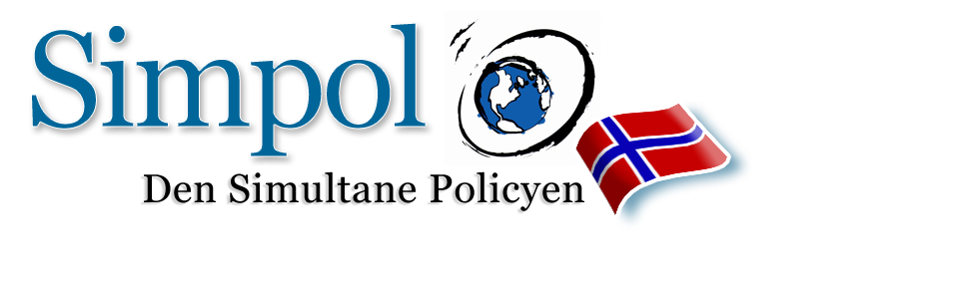

Simpol-Norge

Lovnad - skjema (for stortingsrepresentanter/-kandidater) - Side 1 av 2:

Som kandidat til, eller representant ved den norske nasjonalforsamlling, gir jeg herved min støtte til den Simultane Policy kampanjen (Simpol). På dette tidspunktet gis min støtte til Simpol kun i prinsippet og viser min støtte til Simpol som en prosess for å bringe regjeringene fra alle eller tilstrekkelig antall nasjoner sammen rundt et felles globalt rammeverk for samarbeidet om å håndtere de store globale problemene vi står overfor. Jeg vil oppfordre partiet mitt og dets medlemmer om å støtte dette globale initiativet.

Simpol-rammeverket innehar følgende kjennetegn:

1. Globalt samarbeid: Passende tiltak for å løse globale problemer vil iverksettes av nasjoner samtidig, kun når alle eller tilstrekkelig mange regjeringer har blitt enige om å gjøre det. Simultan implementering forhindrer at enkeltnasjoner får en konkurransemessig ulempe. Dersom alle nasjoner beveger seg sammen vil alle nasjoner og deres folk vinne;
2. Subsidiaritet: Kun tiltak som trolig vil resultere i betydelig konkurransemessig ulempe for nasjoner som handler først (med andre ord tiltak som krever en simultan tilnærming) inkluderes i rammeverket. Tiltak som kan gjennomføres unilateralt av nasjoner utelukkes, slik at passende subsidiaritet sikres og nasjonal suverenitet ivaretas;
3. Gi og ta: Internasjonale forhandlinger kommer til å kombinere flere globale saksområder, slik at nasjoner som vil kunne tape på et område kan tjene på et annet;
4. Likhet: Demokratiske og ikke-demokratiske nasjoner deltar i prosessen på lik linje (noe som er åpenbart ettersom samarbeid mellom alle, eller tilnærmet alle nasjoner er påkrevet);
5. Demokrati: Dersom det er tilstrekkelig verdensomspennende støtte for prosessen i prinsippet, vil beboere i demokratiske land inviteres til å delta, hvis de vil, i å formulere politikken som deres regjering vil ta opp i forhandlinger, og de vil bli bedt om å bekrefte sin støtte til den fremforhandlete politikken forut for implementering.
6. Komplementaritet: Simpol-prosessen er ikke i konflikt med etablerte internasjonale traktater eller med andre prosesser så som de FN arbeider med. Derimot arbeider den parallelt og tilbyr dermed en alternativ vei til samarbeid, dersom de andre prosessene mislykkes.

Simpol Norge

Lovnad - skjema (for stortingsrepresentanter/-kandidater) - Side 2 av 2:

Jeg forstår at hvis Simpol lykkes i å skaffe tilstrekkelig prinsipiell støtte fra nok nasjoner, vil ethvert tiltak som framforhandles gjennom denne prosessen avhenge av min videre skriftlige enighet før jeg vil være villig til å stemme for implementeringen av den i Stortinget.

Jeg forstår videre at jeg til enhver tid kan kansellere løftet mitt ved å gi skriftlig beskjed til Simpol-Norge, og at Simpol-Norge eller International Simultaneous Policy Organisation kan gjøre lovnaden min - eller en kansellering av den - offentlig, og især til Simpolsupportere i Norge. Jeg gir denne lovnaden i mitt eget navn (ikke i mitt partis navn*).

Frivillig offentlig uttalelse som støtter Simpol:______________________________________________________________________ ____________________________________________________________________________ ____________________________________________________________________________

Navn (i blokkbokstaver):
Parti:
Adresse:
Telefonnummer:
Epost:
Dato:
Signatur:

Vennligst returner dette skjemaet til: Simpol-Norge, Kampheimveien 26b, 0685 OSLO
Tlf: +47 466 64 946

Merk: Kontaktdetaljene dine vil ivaretas av Simpolorganisasjon og vil ikke publiseres eller deles ut til tredjeparter uten forutgående tillatelse, med mindre de allerede er offentlig tilgjengelige.

* Partiet som helhet kan støtte Simpol ved å bruke en annen prosedyre.
http://no.simpol.org

